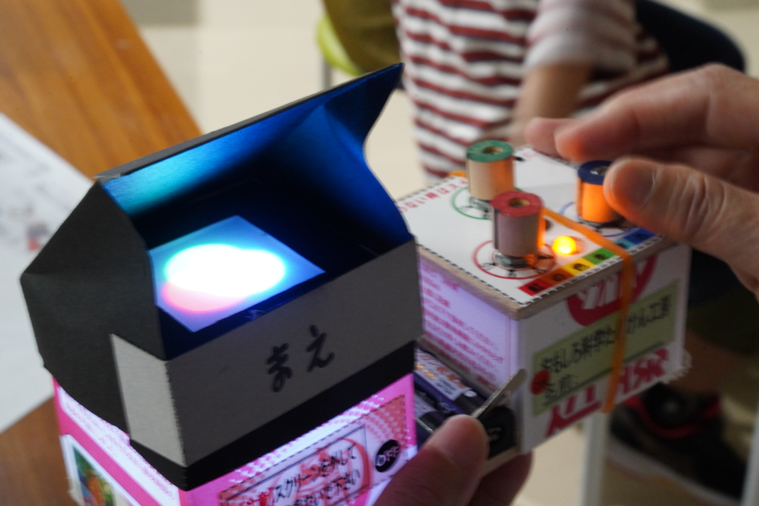
フォトエッセイ＃１４０
下村さんのおもしろ科学体験塾
光と色のファンタジー

私たちの周りにあふれている「光」そして「色」
光って何？
色って何？
今回は
その光と色に浸ってみました

2024.10.19
島 田 祥 生

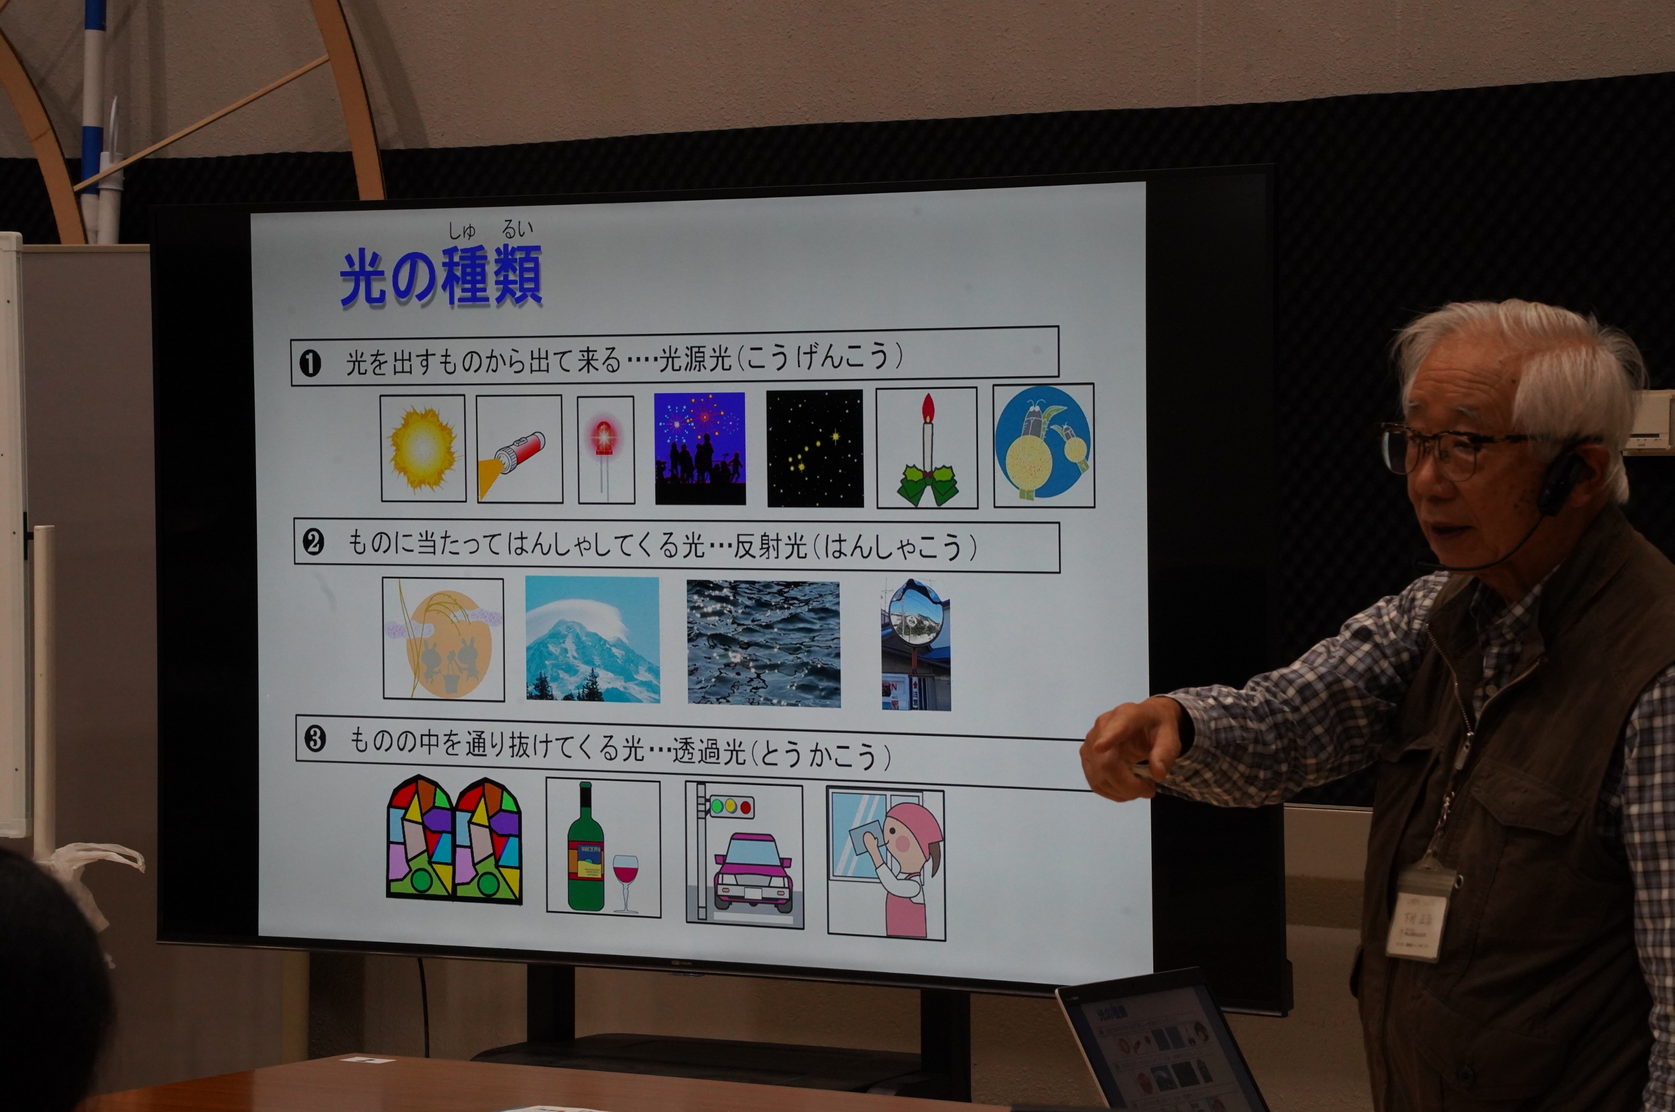

われわれの目に入る光の種類には
３種類あって
それぞれ色の作り方が違っています

今回のテーマは、「光源光」で色を作ってみます

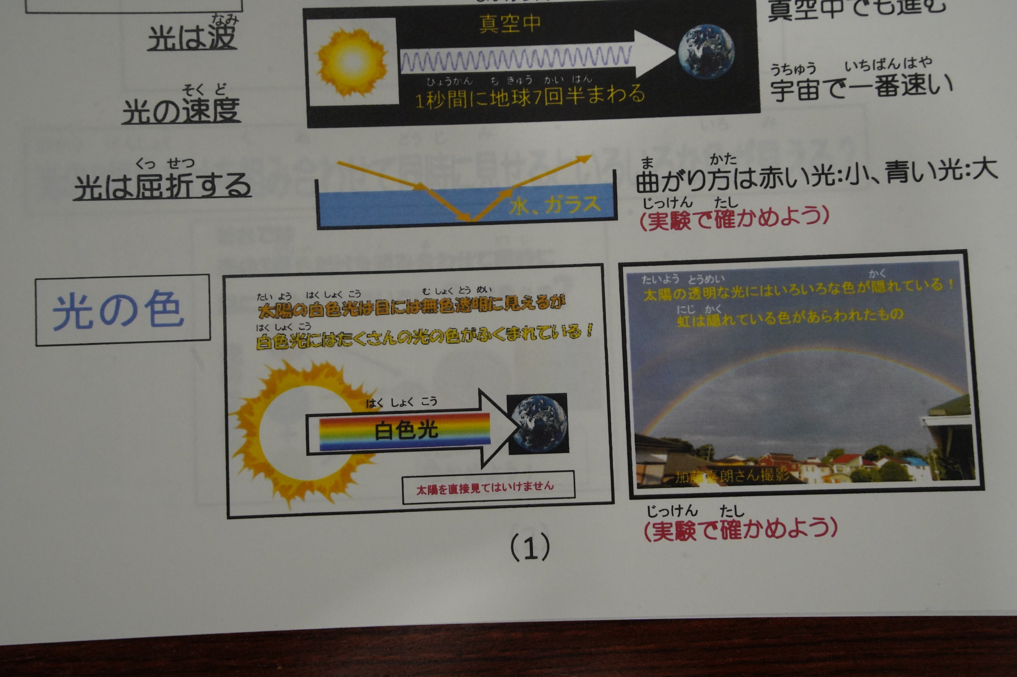

光は直進すると言われていますが
異なる物質の境を通る時
ある規則に従って折り曲がります
その規則を「屈折率」と言います

光が折れ曲がる、二つの実験の様子です

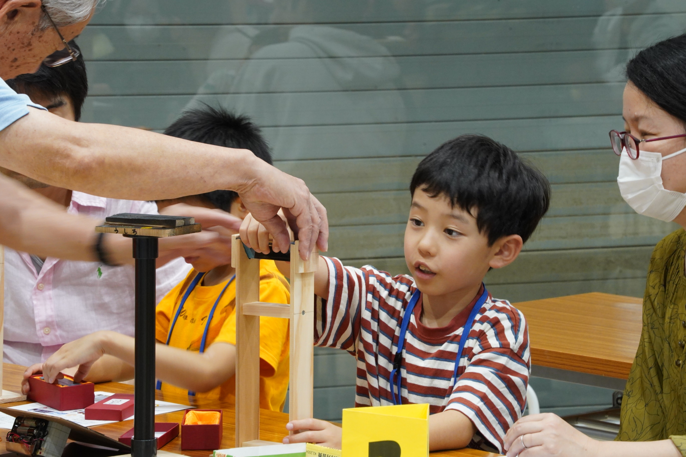

実験装置に
屈折率の高い透明なガラスでできた三角形の「プリズム」の取り付け

今回は、小４～中１が４名、小３親子ペアが６組
見たこともない立派なプリズムに
親子ともども、早くも興味津々

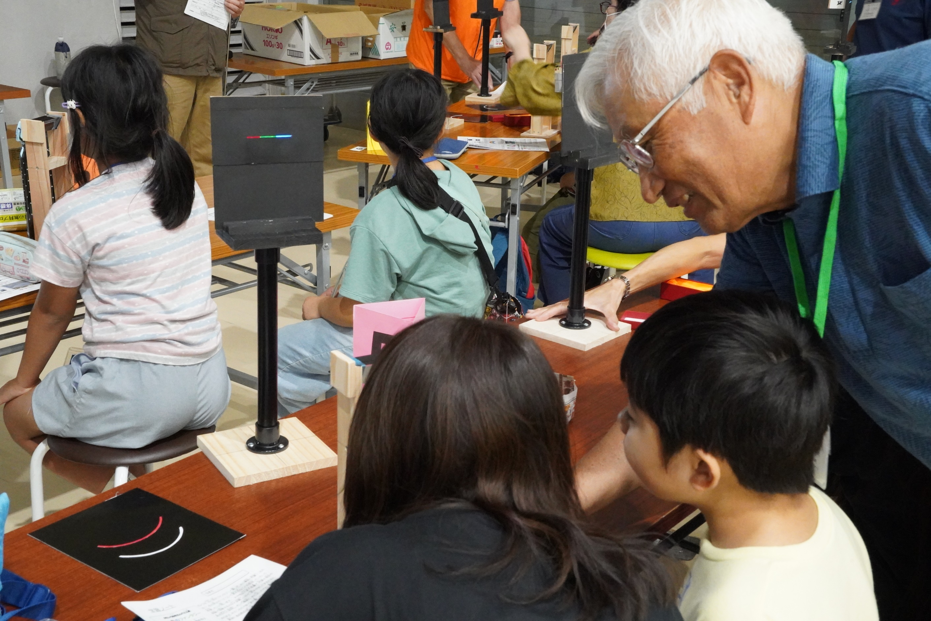

実験装置が出来上がり
アシスタントに覗き方を教えてもらっていました

プリズムを覗いている後姿は
「えっ、なんで？」と言っています
前の小４の二人は、サポートが要らなかったようですね

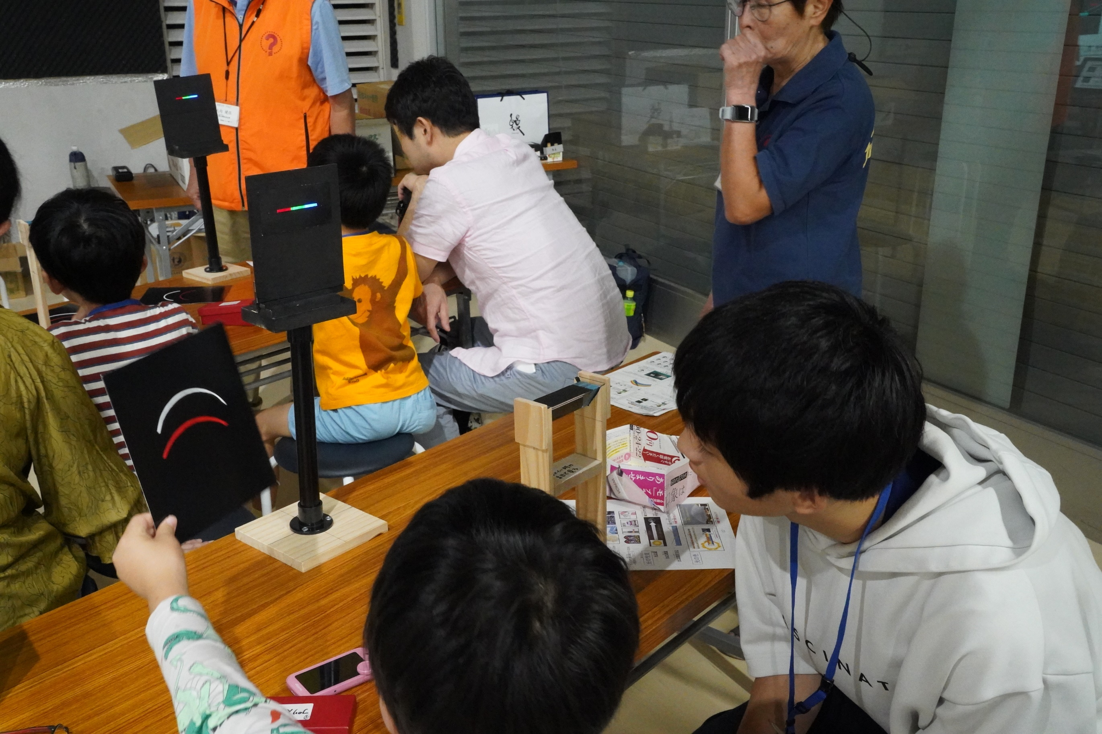
これ、何だろうな
お父さん、分かる？

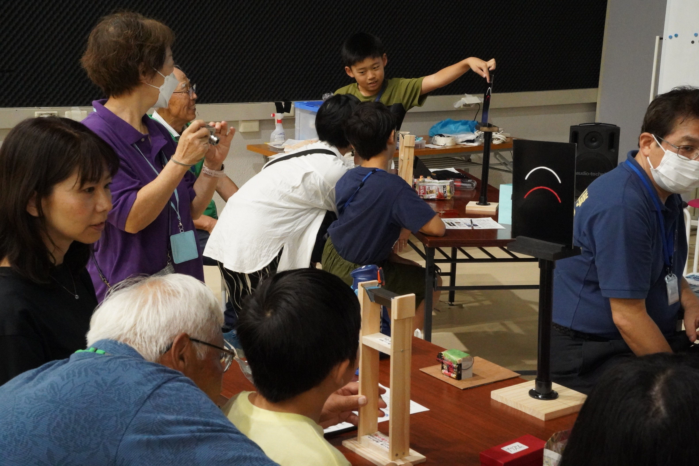
使い方が分かったら
皆さん、「なぜ？」と、賑やかになりました

真ん中のお母さんは参観で来たけれど
この現象にはまっていました
お子さんは他の班にいます
・・・と言われたそうです

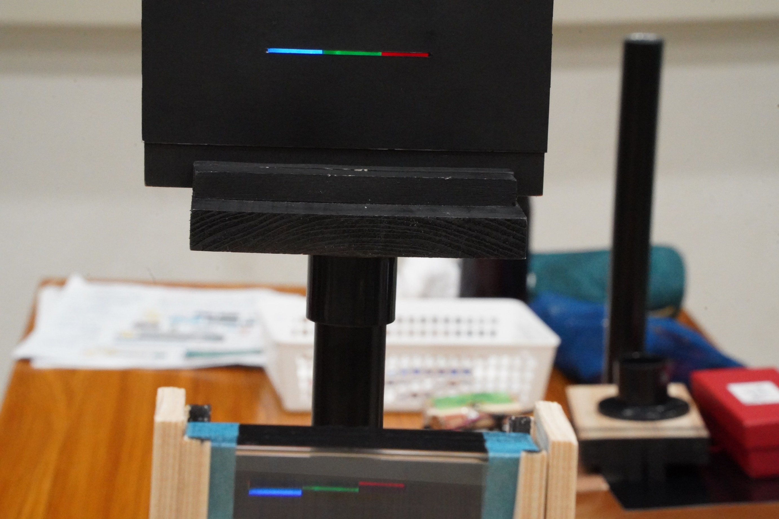
横一線に並んでいる「光の３原色」
これを下のプリズムを通すと
階段状になって見える

なぜ？

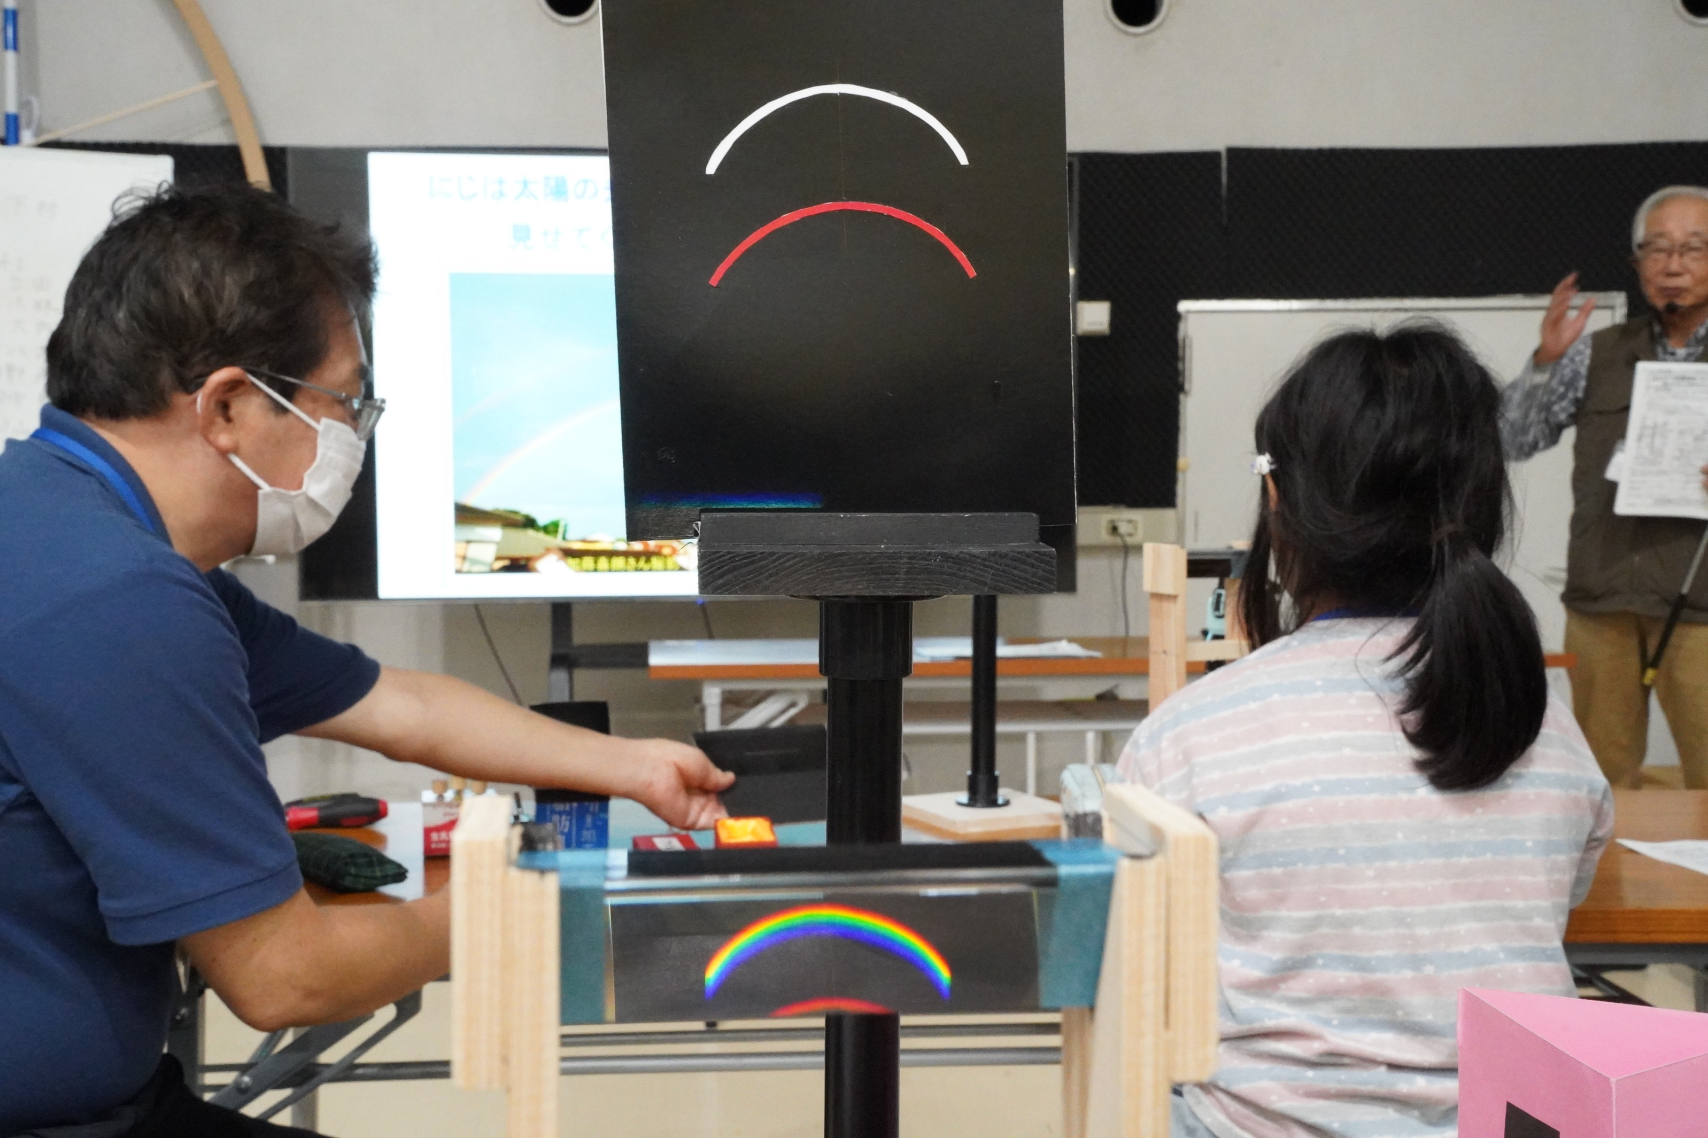
上の白い円弧が
下のプリズムを通すと虹に見えます

色によりプリズムでの屈折率が違うからですね
雨上がりの時に見られる「虹」も
空の水滴がプリズムになっているのです

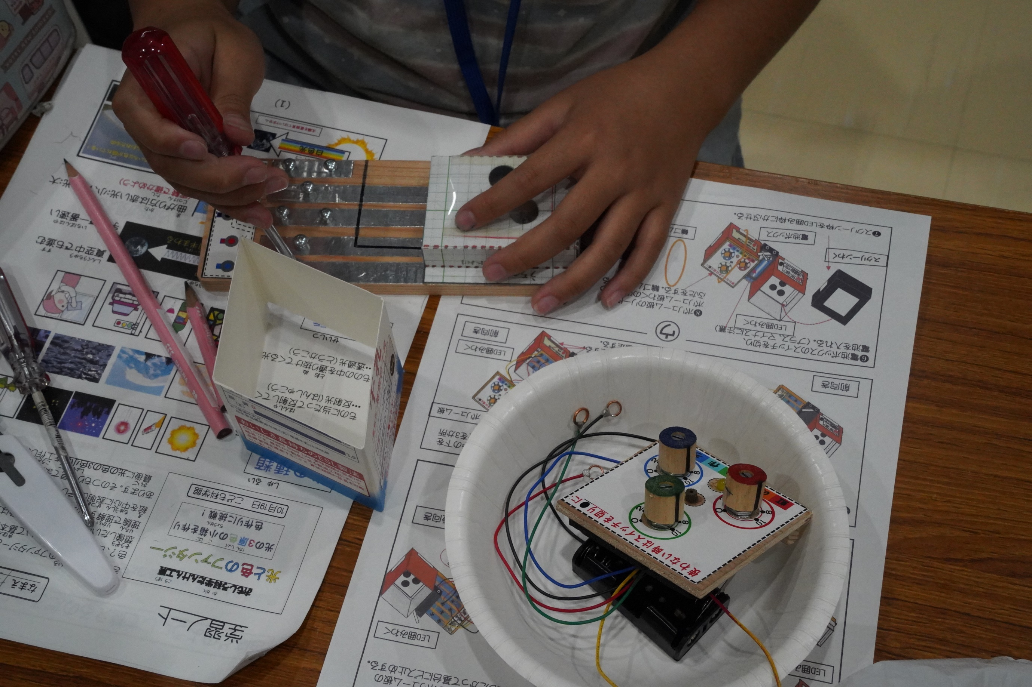

さあ
光の色づくりの実験装置の工作です
電気回路のユニットは配線が複雑なので
予め組立ててあります

ユニット間の配線をネジを使って行います

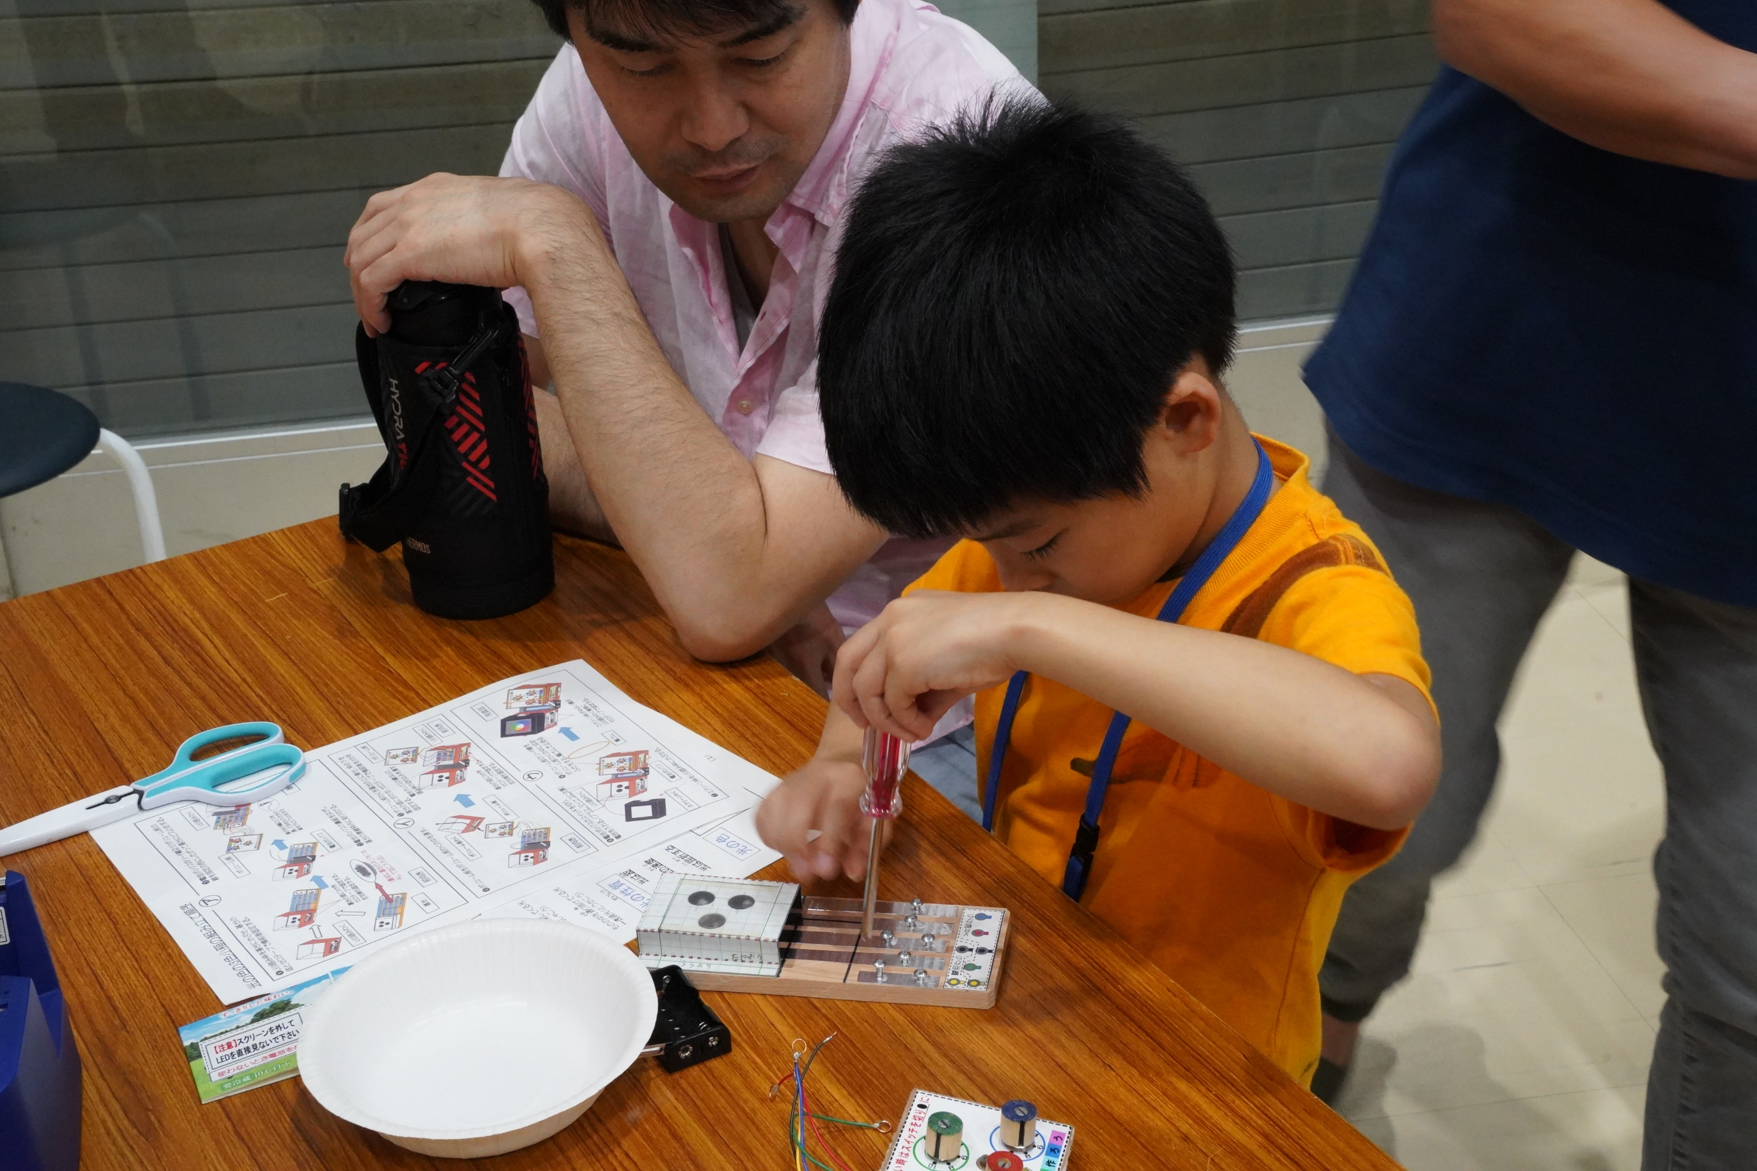

まず
予めつけておいたネジを外します

そうか
サウスポーは、ネジを外すのは楽なんだ

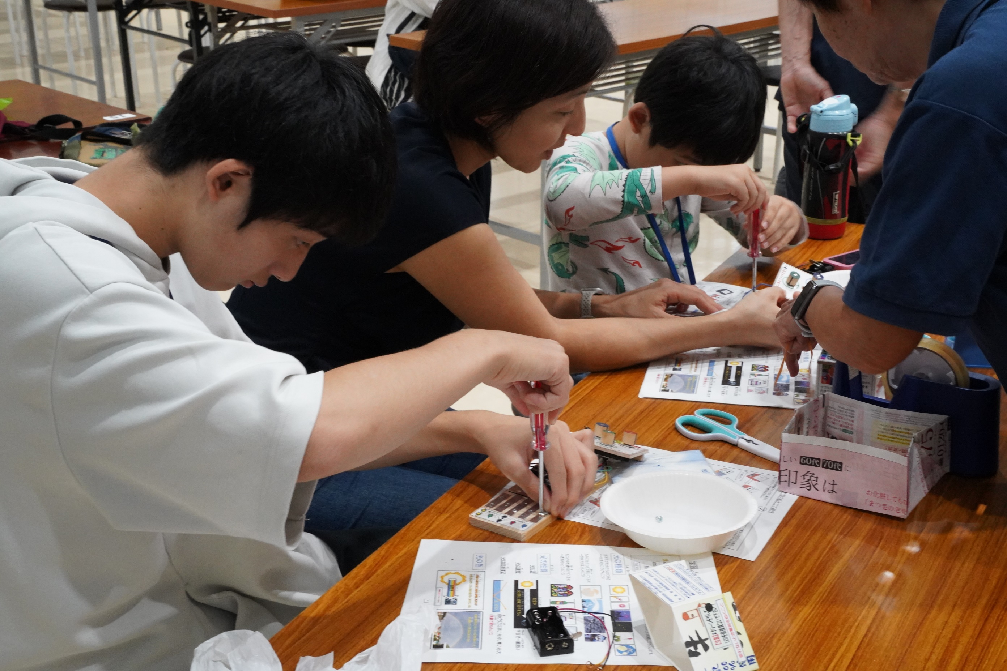

こちらは右手
６年生のお兄ちゃんはスイスイ外しているけれど
３年生の弟は、ちょっと難儀
お母さんが心配顔で見守っています
でも、手つきはいいですね

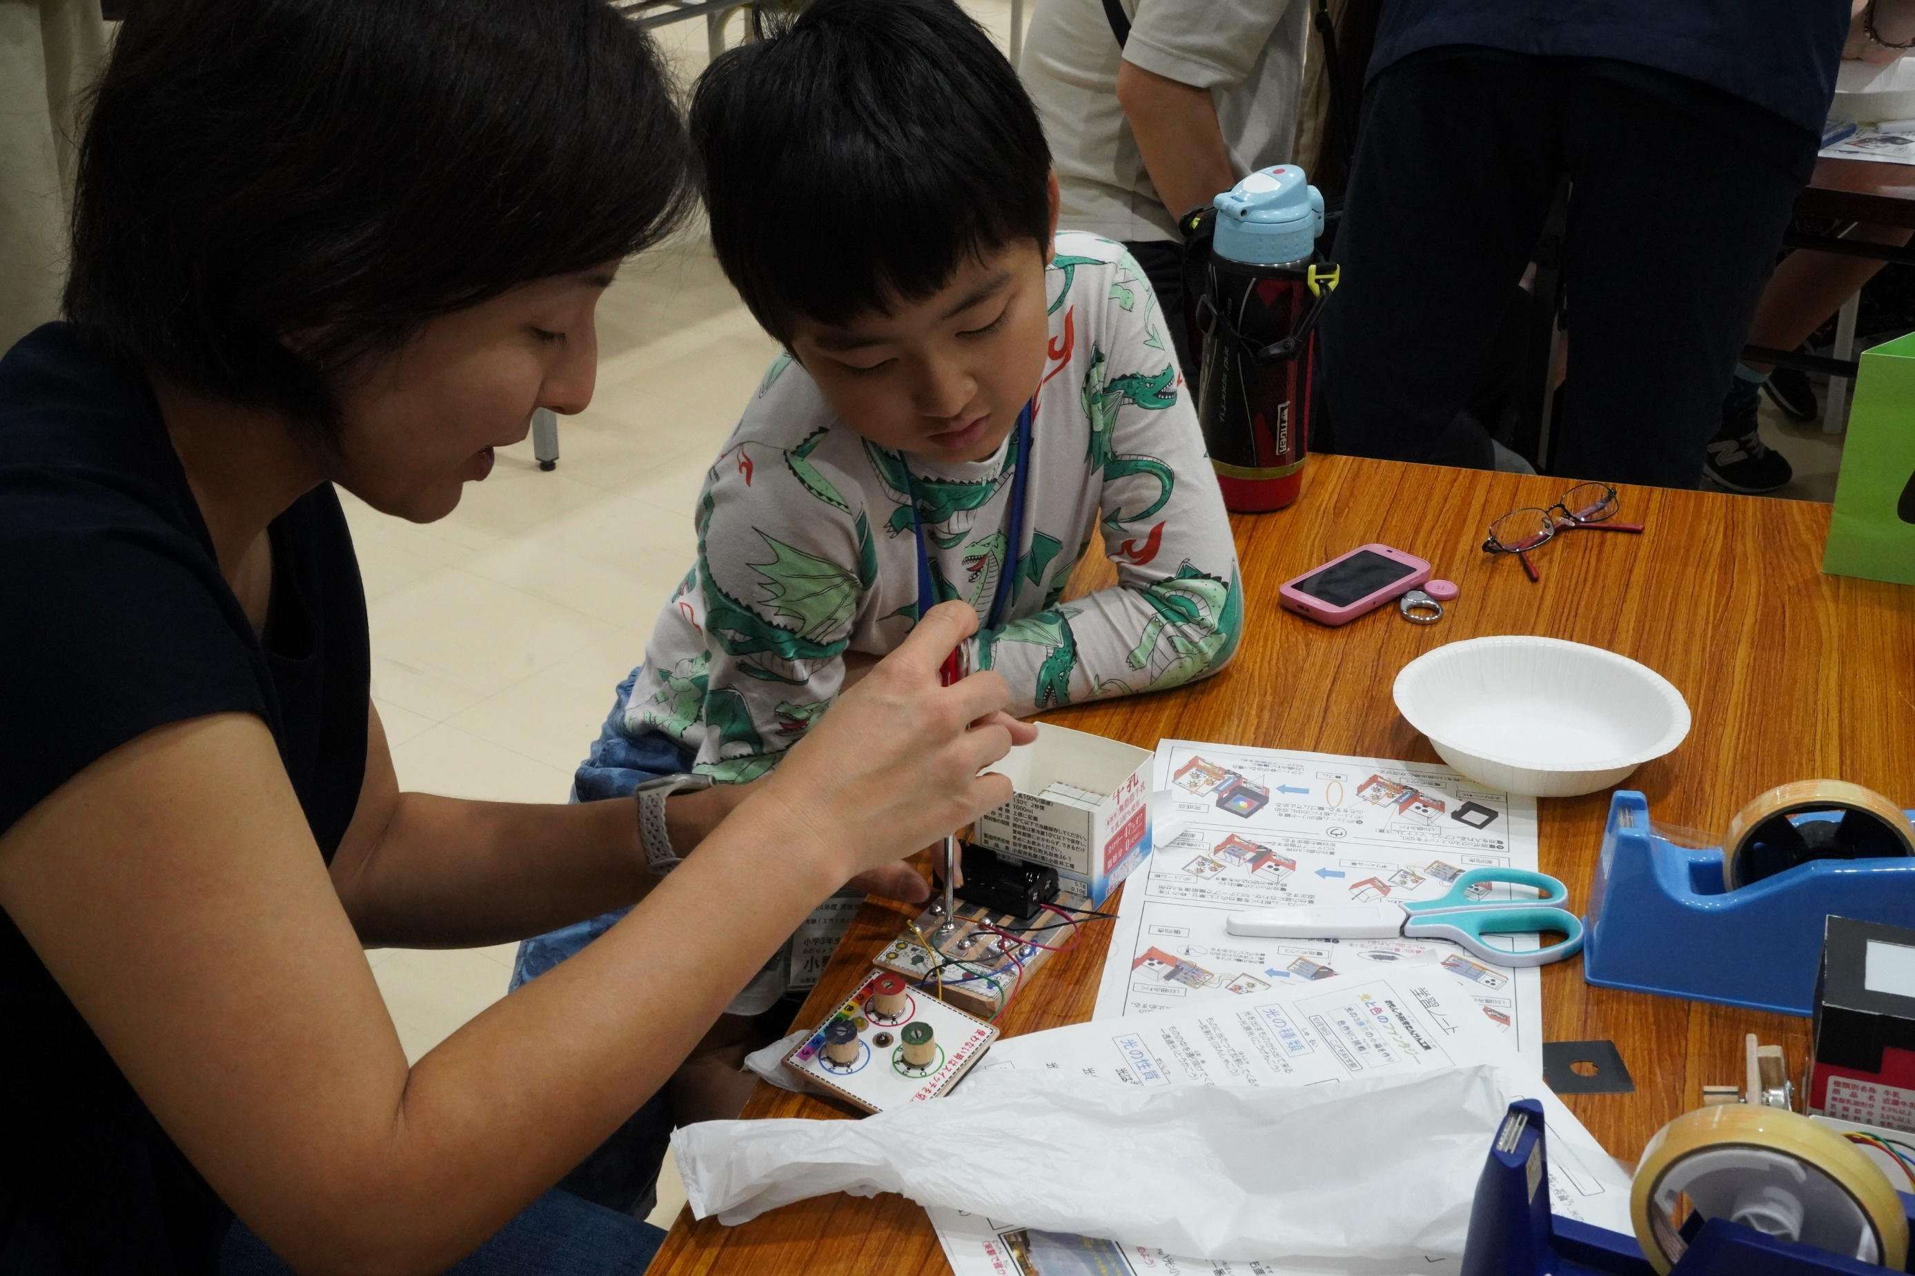

配線もねじ締めもちょっと難しかったかな
そう
その時はお母さんが助っ人してくれるんです

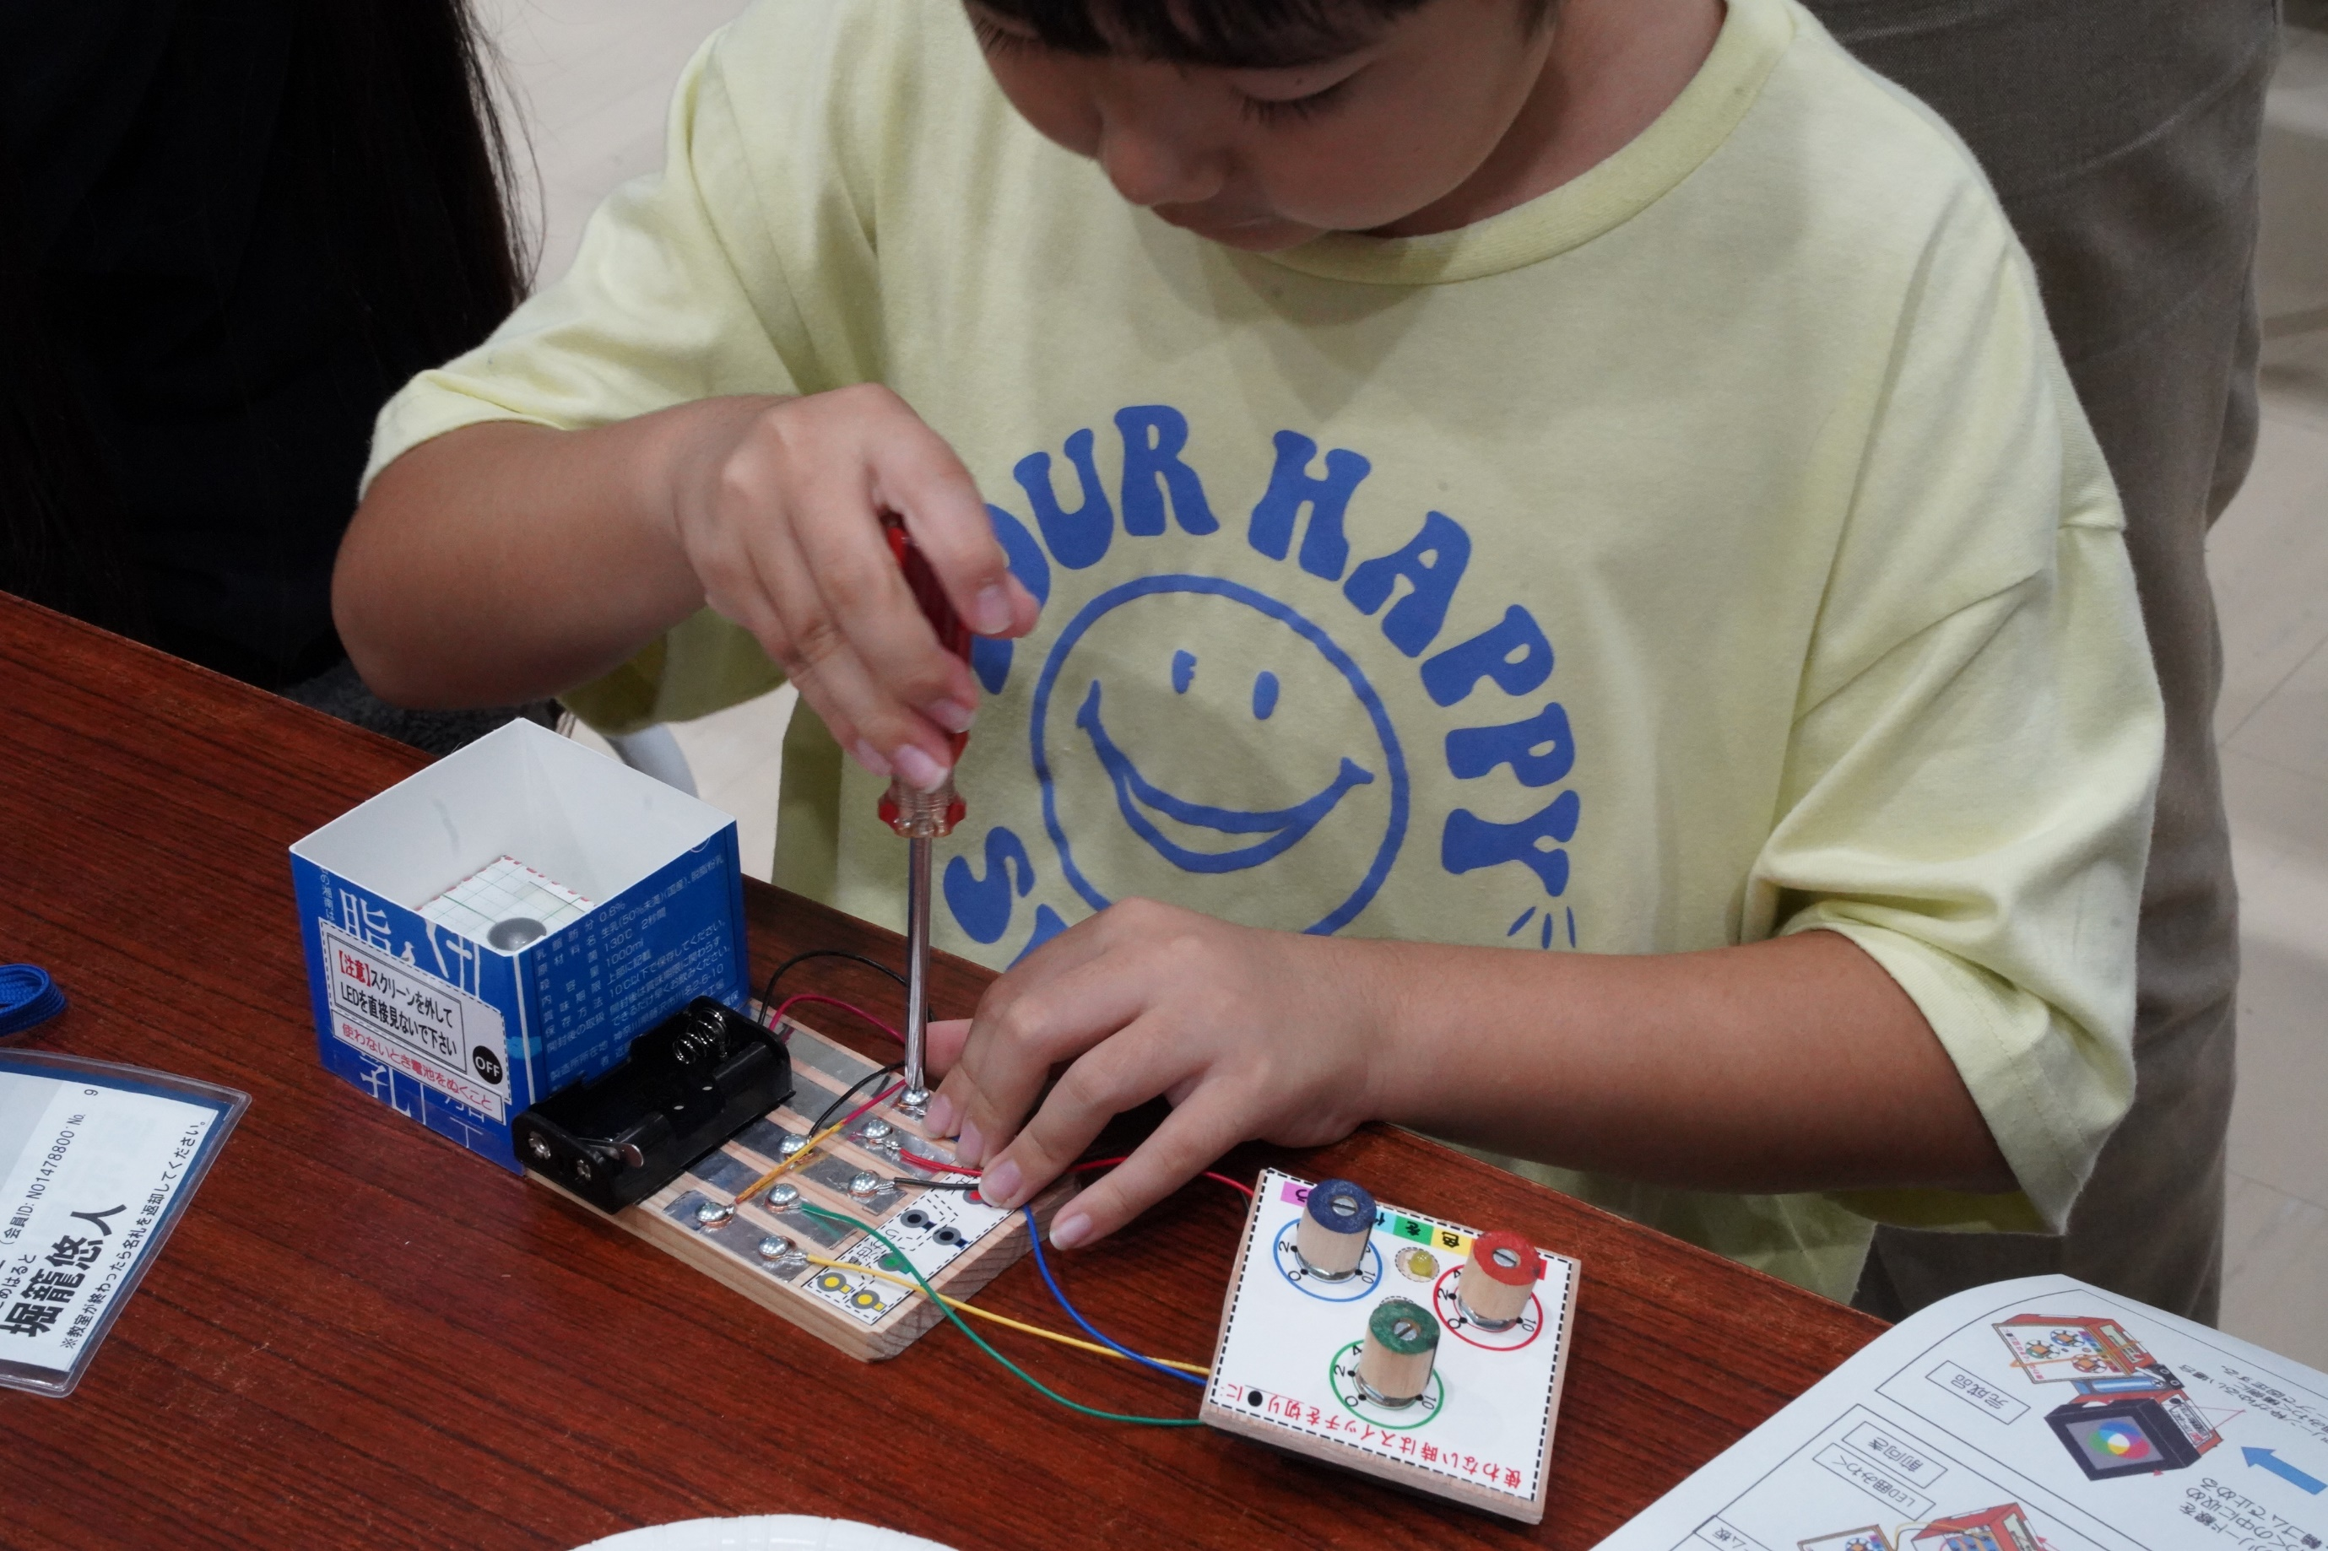

こちらの３年生は自力で配線しました
ドライバーの持ち方、堂に入っています
お父さんが横で嬉しそうでしたよ

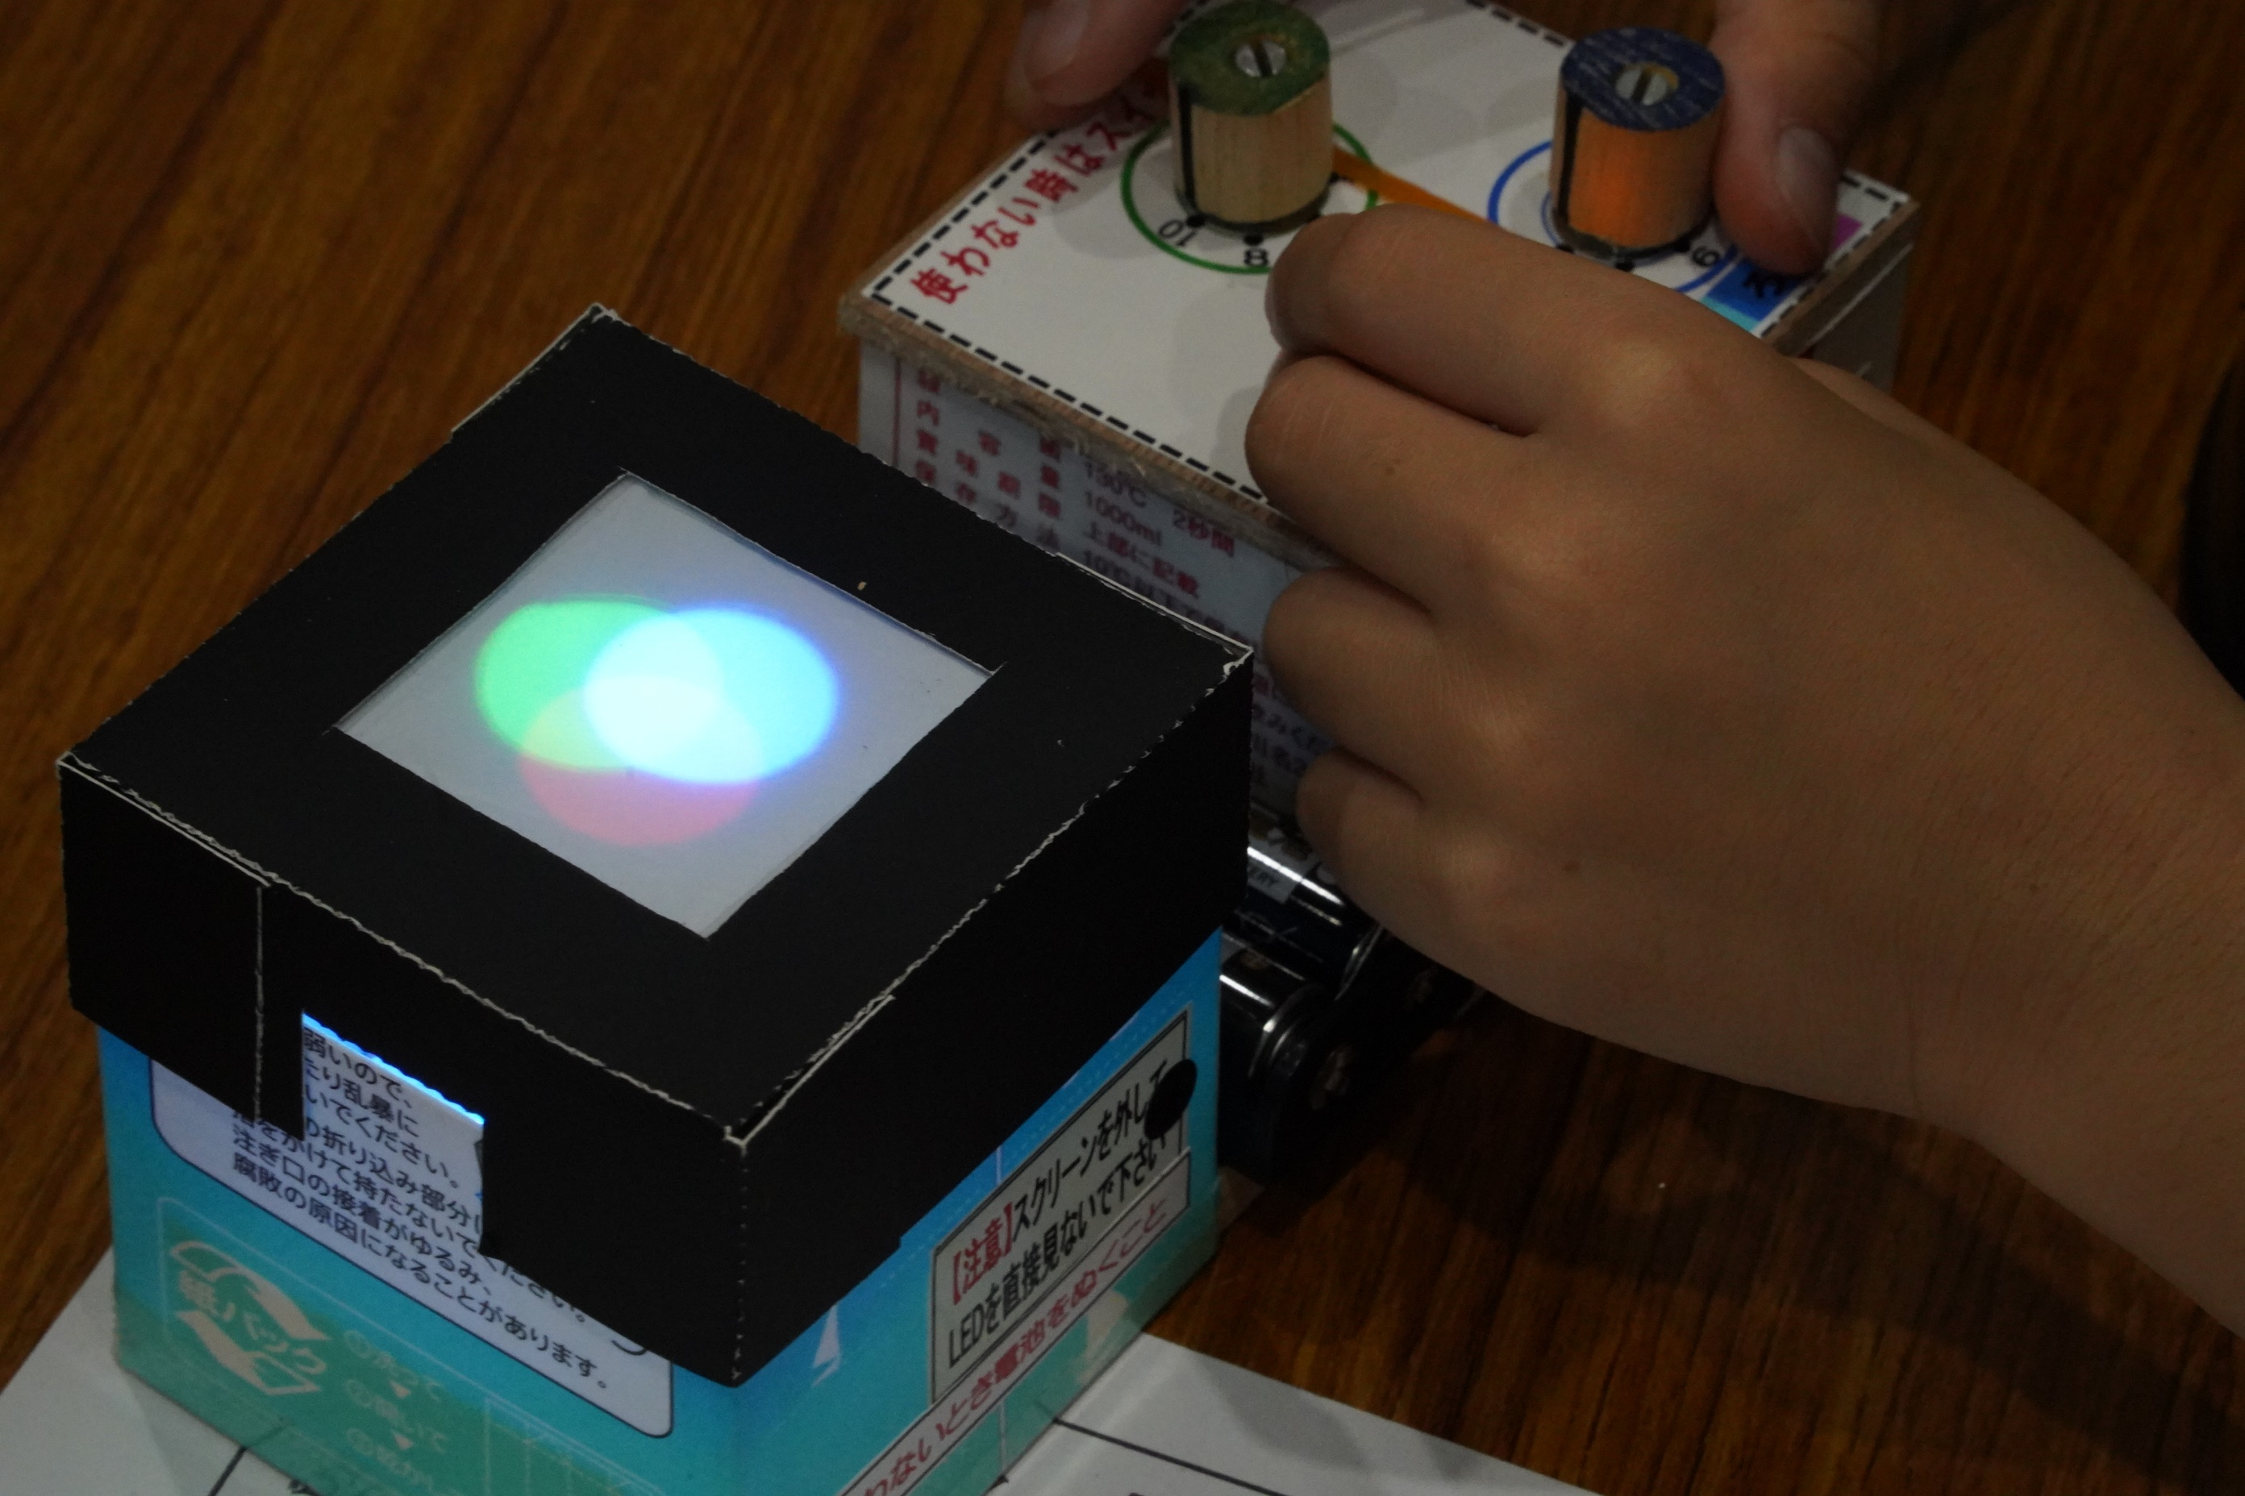

みんな
あっという間に作り上げました
早速実験
３つのボリュームでそれぞれ
赤・青・緑の明るさを調整します
まずは、全部１０にしてみてます

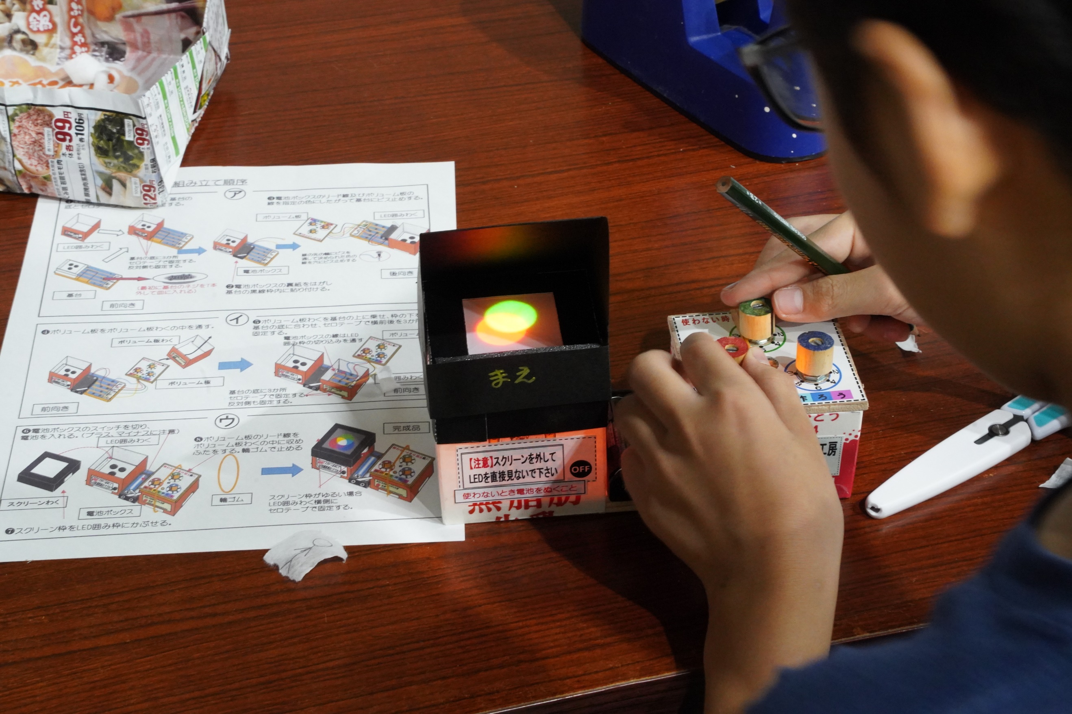

青のレベルを０にしています
そう
それぞれのレベルを変えることで
色々な色が作れます

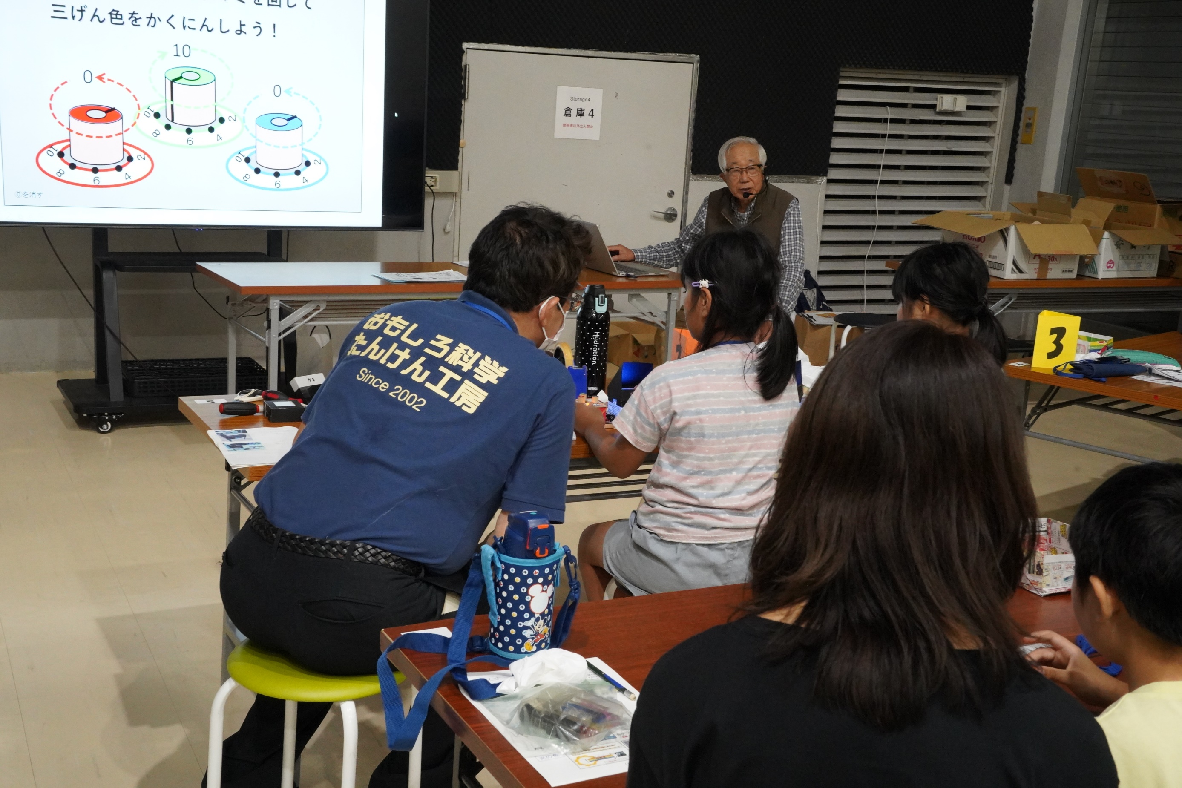

装置ができた途端
説明をする間もあらばこそ
いろいろな色をつくりだしていました

ここで色の作り方を整理します！！！
このあと
「この色作れ」がありますよ

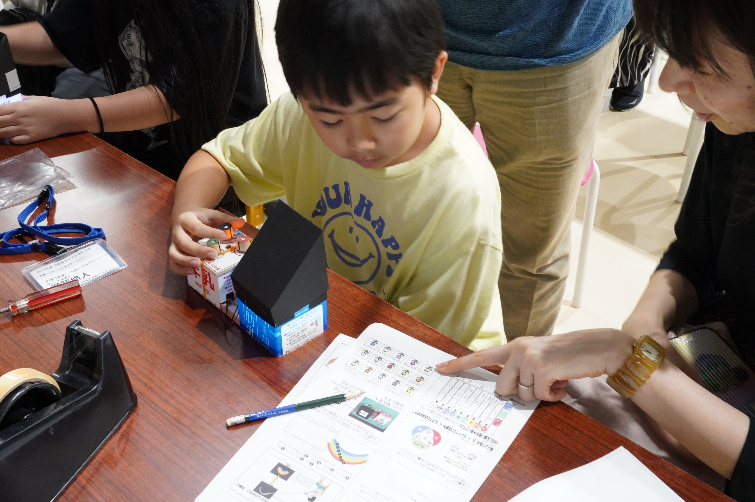

赤を７
緑を４
青を１０
なんの色ができたかな

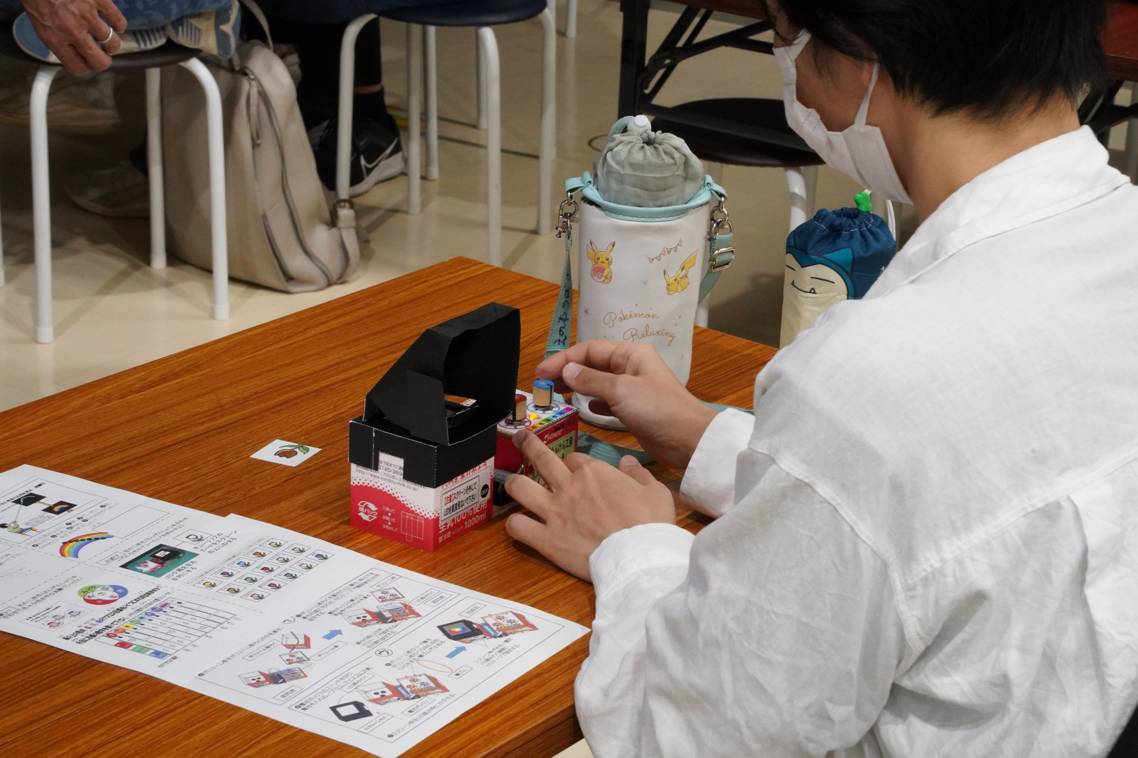

先ほどの参観のお母さんも
実験装置を借りて
色づくりに挑戦

「これ、よくできてますね」
「楽しい！！！」

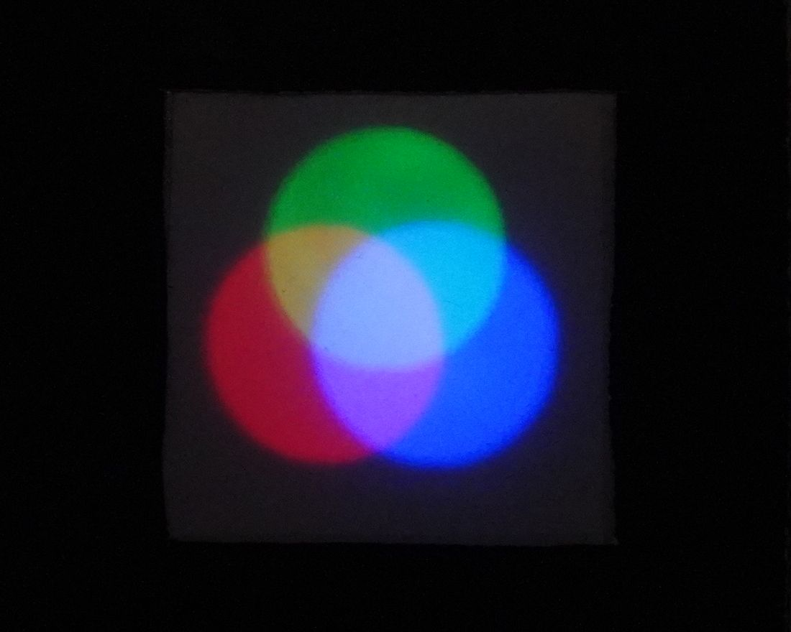

実験装置のスクリーンを
大写ししてみました
赤・緑・青すべて１０

光の色づくりの実験装置
「優れモノ」ですね

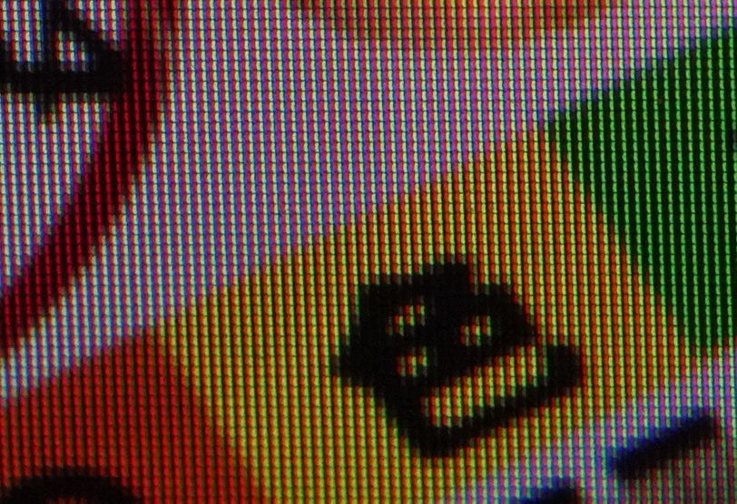
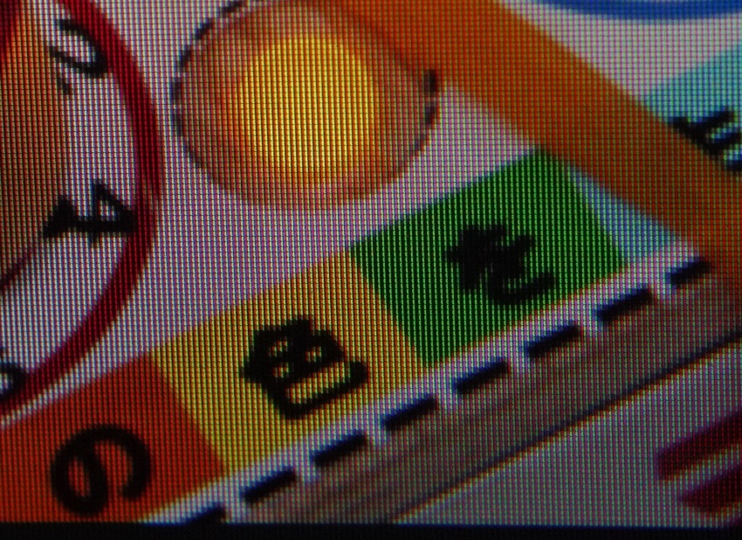

今日の写真のパソコン画面を
クローズアップしてみました

色づくりの仕組み
画面を見ながら考えてみませんか

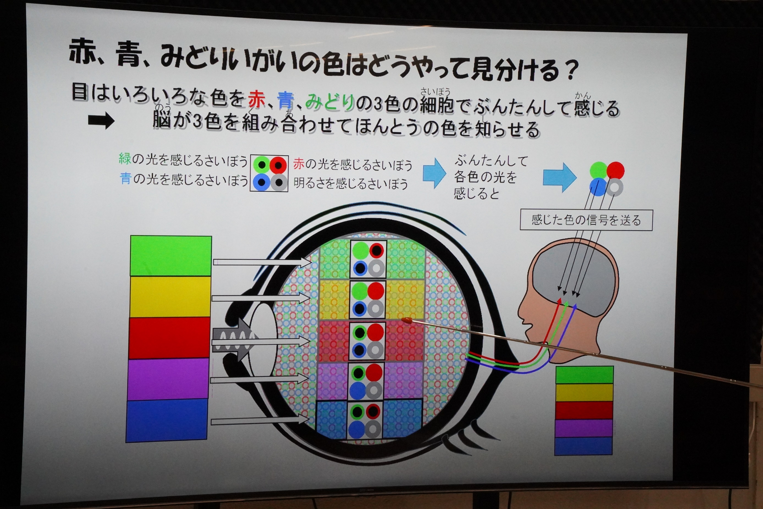

色の認識の仕組みだそうです
３原色に分けるなど
光の色づくりと同じようですね

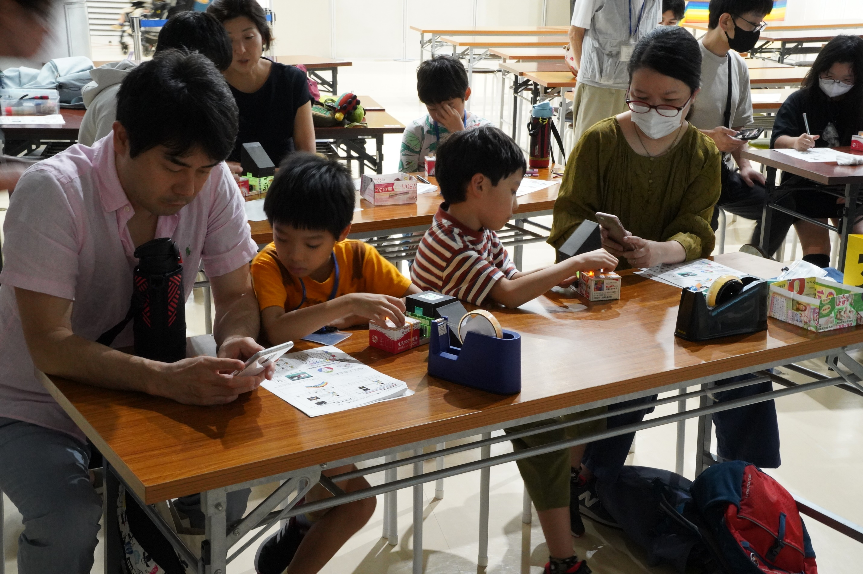

あまりにも身近なので
普段気にしていない色の仕組み

今回の色づくりの実験装置は大人気で
お父さんお母さん
皆さんスマホで「激写」してました

帰宅してからも、楽しんでくれそうです

